GYVENTOJŲ APKLAUSA APIE SAVIVALDYBĖS ADMINISTRACIJOS TEIKIAMŲ PASLAUGŲ KOKYBĘ

Rokiškio rajono savivaldybės administracijos Kanceliarijos skyrius 2017 m. vykdė gyventojų anoniminę apklausą, siekiant išsiaiškinti asmenų aptarnavimo ir jų prašymų nagrinėjimų kokybę Rokiškio rajono savivaldybės administracijoje. Klausimai atspindi įvairius gyvenimo kokybės ir pasitenkinimo viešosiomis paslaugomis aspektus.

Pateikiame apklausos rezultatus:

1. 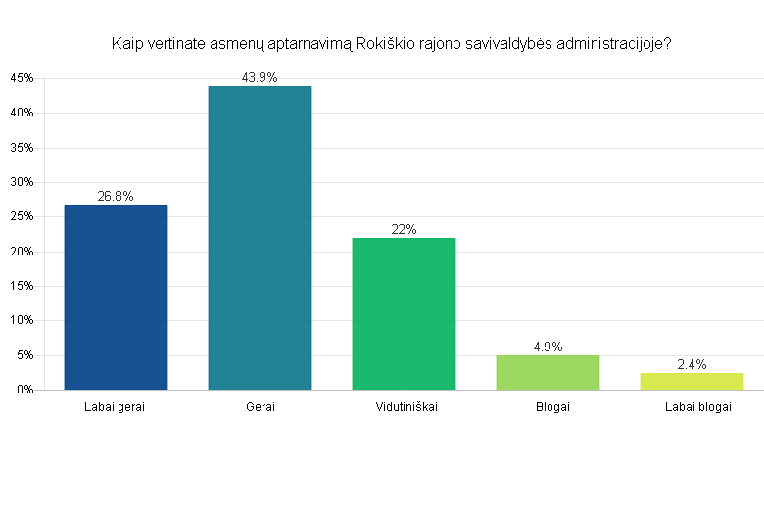
2. 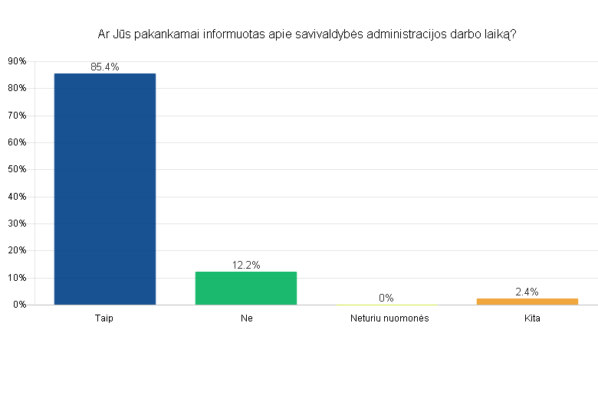
3. 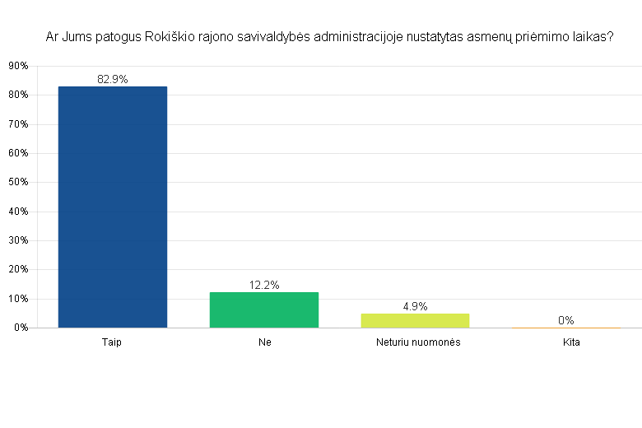
4. 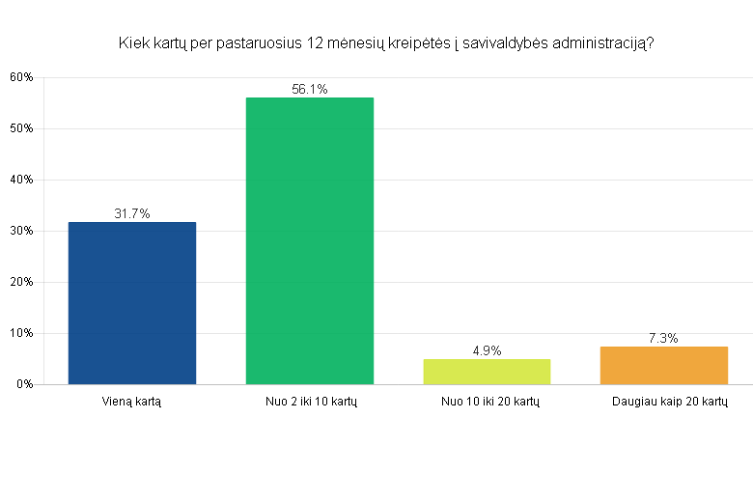
5. 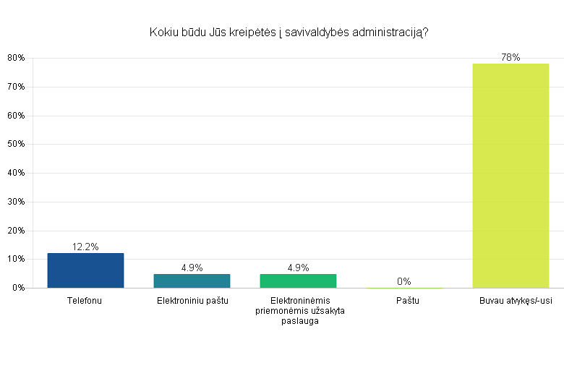
6. 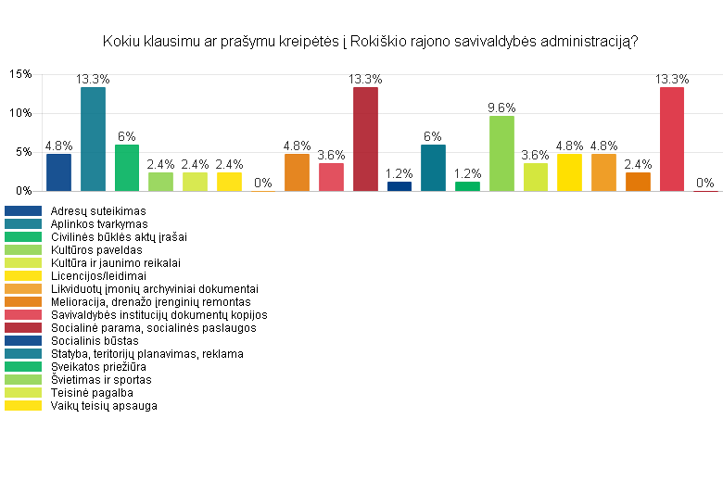
7. 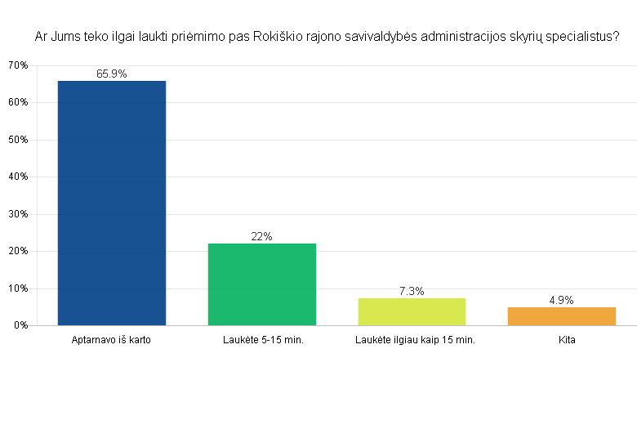
8. 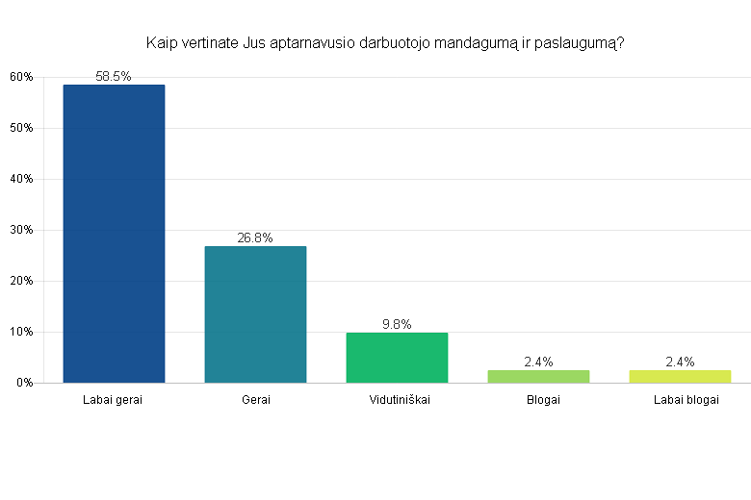
9. 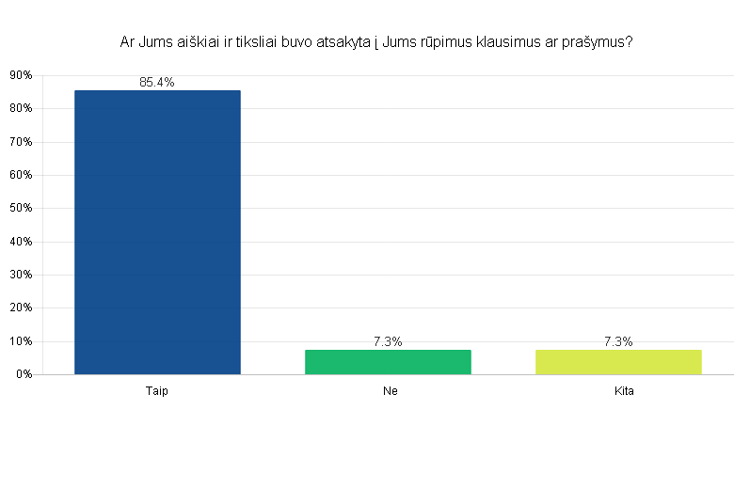
10. 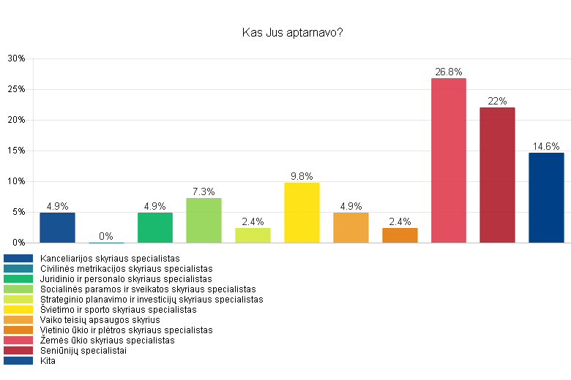
11. 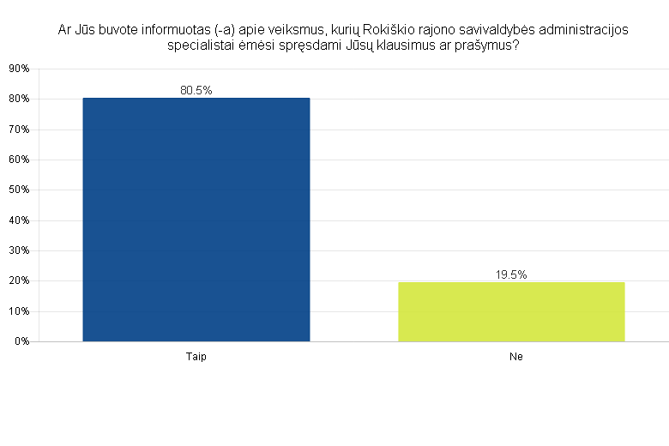
12. 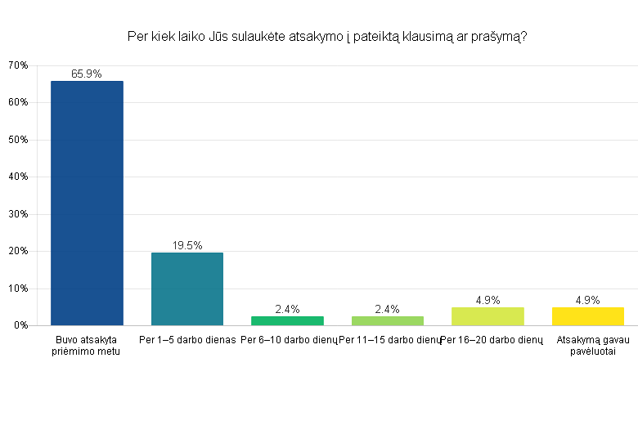
13. 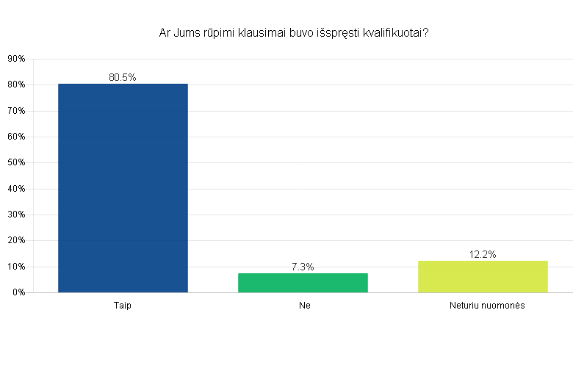
14. 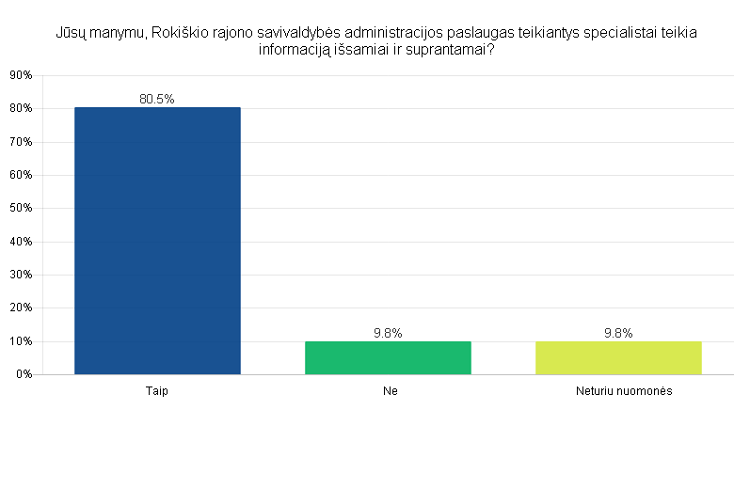
15. 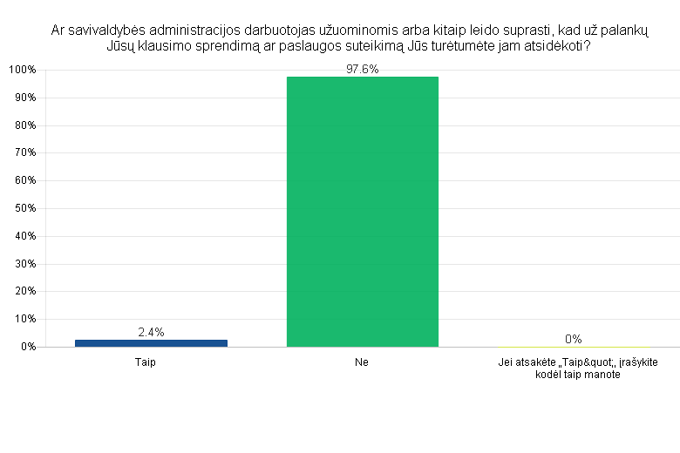
16. 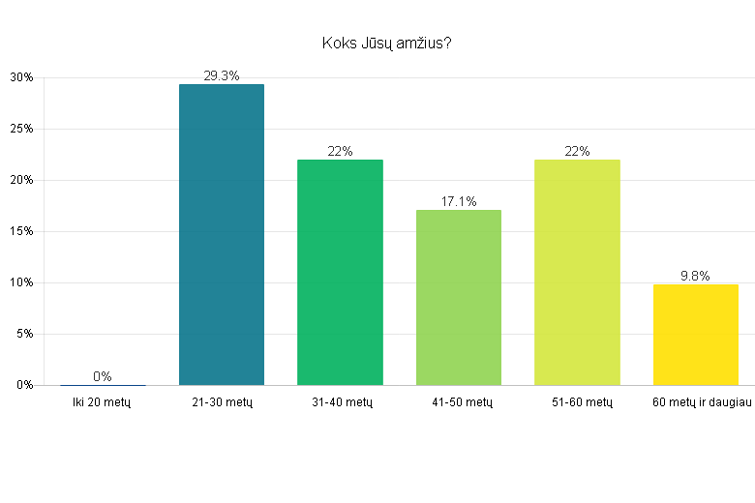
17. 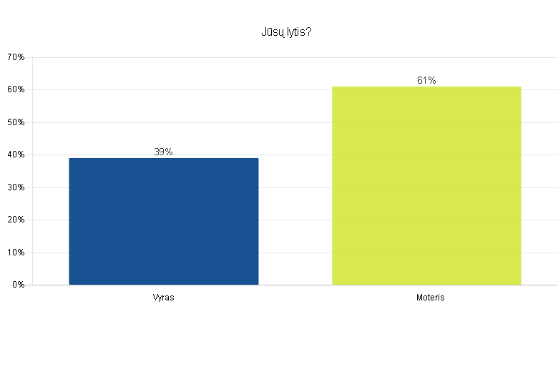
18. 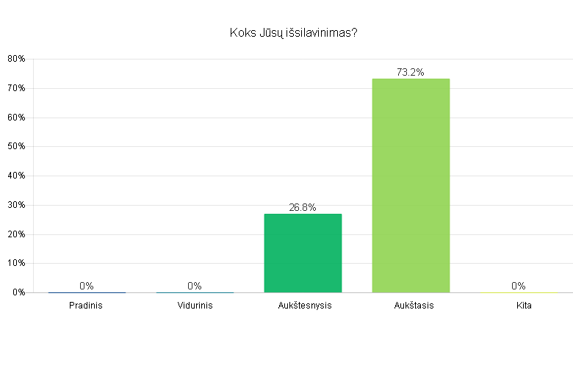
19. 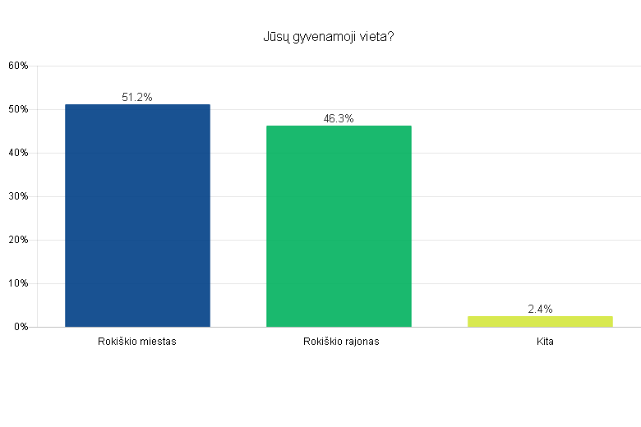
20. 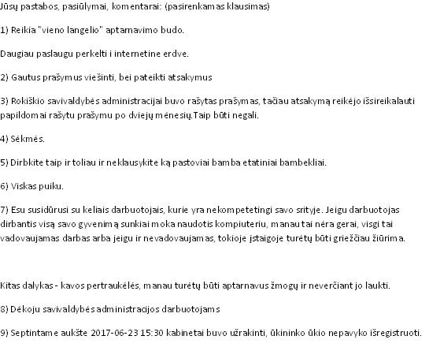

IŠVADOS. Rokiškio rajono gyventojai savivaldybės administracijos teikiamomis paslaugomis naudojasi, o besikreipiantys dažniausiai į savivaldybės administraciją kreipiasi atvykdami į savivaldybės priimamąjį arba telefonu. Daugiausia Rokiškio rajono gyventojai domėjosi komunalinio ūkio ir aplinkos tvarkymo paslaugomis, socialinėmis ir sveikatos apsaugos paslaugomis bei žemės ūkio, švietimo ir sporto paslaugomis. Savivaldybės administracijos suteikiamų administracinių paslaugų kokybę bendrai vertina gerai. Vertinant klientų aptarnavimą, Rokiškio rajono savivaldybės administracijoje labiausia respondentams nepatinka savivaldybėje vykstantis nukreipinėjimas iš kabineto į kabinetą, taip pat įvardijamos neinformatyvumo ir kompetencijos stokos problemos. Respondentai mano, jog sumažinus biurokratiją, didinant darbuotojų kompetenciją bei atkreipiant dėmesį į aptarnavimo laiko trukmę, savivaldybės teikiamų viešųjų paslaugų kokybė pagerėtų.